**全球案例发现系统|“读案例 写分享”活动**

找一篇你喜欢的案例

在春日午后的阳光下

徜徉管理实践的世界

感受知识应用的真谛

全球案例发现系统

“读案例 写分享”活动

让你的分享插上翅膀

飞向更远的远方

活动时间：3月25日-4月8日

活动参与方法：

* 1. 第一步 找案例：在“全球案例发现系统”的“中国工商管理案例库”、“中国公共管理案例库”或“图书情报案例库”三个案例库中找一篇你感兴趣的案例进行阅读；
  2. 第二步 拿点赞：转发你的分享到朋友圈，让更多的人为你点赞，多多益善哦！

分享样式如下：

我阅读了“全球案例发现系统”的案例：案例名称

我的分享为：写下你的分享内容（只要是原创皆可，字数不限）

请为我点赞！

活动链接

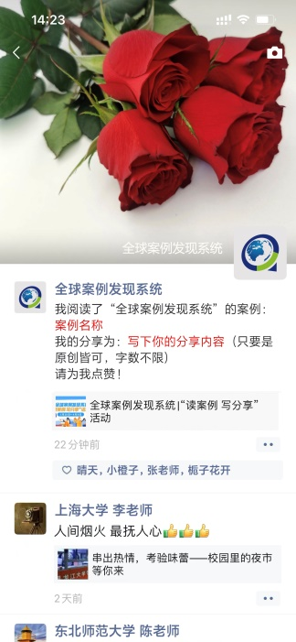

* 1. 第三步 联系我：活动结束后即4月9日将你**朋友圈的截图**（一定要可以看到点赞数哦）和**个人信息**：姓名+学校全称+电话号码以消息的形式回复至公众号“华图案例库”即可。

活动奖品：

* + 1. 优秀奖（10个）：华为运动智能手表 点赞总数排名前10的参与者
    2. 幸运奖（100个）：小米保温杯 凡点赞数超过10个，即有机会参与抽奖

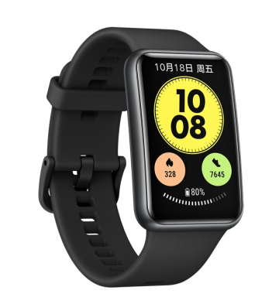 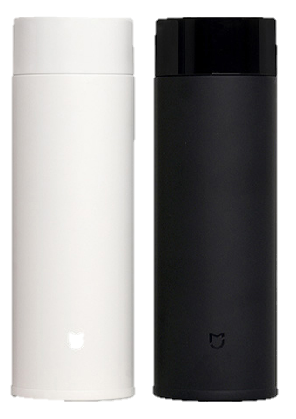

活动说明：

1. 阅读案例来源：“全球案例发现系统”的“中国工商管理案例库”、“中国公共管理案例库”或“图书情报案例库”；
2. 参与活动的同学请保证所有分享均为原创，如有侵权，由其本人负责；
3. 记得分享出去拿点赞哦，评奖依据为活动截止当日的点赞数；
4. 获奖名单公布：获奖名单会于活动结束后的5个工作日内公布，不重复获奖。

查找案例小妙招

1. 第一步：打开图书馆数字资源库-找到“全球案例发现系统”获取链接，或直接由网址：[www.htcases.com.cn](http://www.htcases.com.cn)进入；
2. 第二步：通过首页“数据库导航”找到“中国工商管理案例库”、“中国公共管理案例库”或“图书情报案例库”进入，寻找你感兴趣的案例；

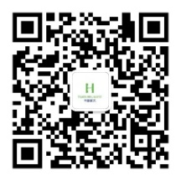

扫码关注

华图案例库

查看活动详情

本活动最终解释权归北京华图新天科技有限公司所有